设计模式七大原则
1、开闭原则：
开闭原则就是说对扩展开放，对修改关闭。
实际开发中，比如：对相应的程序进行修改时，保留原有的代码，然后复制一个新的类或接口去扩展它，实现热插拔效果。

2、里氏代换原则：
其实就是指JAVA三大思想中的继承，即子类可以替换父类的位置被使用。在JAVA的继承思想中，子类继承父类所有非私有的成员和方法，且还能添加子类自己特有的方法，所以子类是完全可以替换父类被使用的。这也使得开闭原则有可行性，在保留源程序的基础上，写一个它的子类继承它的成员和方法，并加以扩展。

3、依赖倒转原则：
指程序要依赖于抽象接口，而不要依赖于具体实现。简单来说就是通过接口来创建实现类进行编程，而不是直接对已有的实现类进行改动，达到解耦的效果。

4、接口隔离原则：
指的是建立单一接口，而不是建立庞大臃肿的接口。比如：“类1”只需要2用两个方法，“类2”也只需要两个不同的方法，如果这四个方法都不同，最好的方式就是给这两个类各用一个自己的接口（尽量使接口方法不冗余），而不是只用一个接口来包括4个抽象方法。这两个接口就是接口隔离的体现。

5、聚合复用原则：
多个对象之间有联系的时候，尽量将关联的对象作为这个类的成员变量来实现聚合使用，而不是直接继承来使用关联对象，这样可以有效截偶，而不会出现父类一改，子类全改的情况。
比如：工作人员打印文件，但实际是打印机打印，但打印机和工作人员是两个对象，所以可以在工作人员中用打印机对象作为成员变量，实现聚合。

6、单一原则：
指一个类就负责一个功能（管好自己）。比如这个类负责连接JDBC，那就不要再负责连接Redis，但是在同一功能范围内，不影响用多个方法来实现这个最终负责的功能。

7、迪米特法则（最少知道原则）：
最少知道原则，就是一个对象尽量让其它对象保持最少的了解，简单来说就是尽可能减少不同类之间的耦合度。比如：A调B，B调C，没必要让A再调一次C，否则本来A只跟B耦合，现在又多了跟C耦合。

设计模式三类：创建型、结构型、行为型

建造者模式-创建型
屏蔽对象构建细节，简化复杂对象构建。
调用者只需调用独立的构建者接口即可，就算里面修改了细节，也不影响最终调用的还是这一个接口。
MyBatis底层就用了SqlSessionFactoryBuilder工厂构建对象来构建一个SqlSessionFactory对象。

工厂模式-创建型
多用于创建多个对象时，定义一个创建对象的接口，可以让实现类自由创建需要创建哪个对象。
它与建造者模式的区别是：建造者模式更注重对象创建的顺序，而工厂模式多用于给多个对象一个统一的接口。

单例模式-创建型
单例模式指的是在应用整个生命周期内只能存在一个实例。
实现单例模式其实就三个条件：private+static+安全控制（锁）
饿汉模式：类加载即创建对象（线程安全）
懒汉模式：调用该对象时才加载（线程不安全）

原型模式-创建型
用原型实例指定创建对象的种类，并且通过拷贝这些原型创建新的对象。
用的方法就是来自Object类中的.clone方法。
——————————————————————————————
适配器模式-结构型
重新写一个B类，用来覆盖重写A类接口所有的方法，再写一个调用类C继承B类，使C类对象可以重写指定方法而不用因为调用一个方法而不得不重写所有抽象方法。

装饰器模式-结构型
向一个现有的对象添加新的功能，同时又不改变其结构。
1、装饰这类和被装饰类实现共同的接口/父类。
2、装鉓者类中要有一个引用，接收被装饰者对象。
3、重写需要增强的方法，实现增强逻辑。
缺点：如果接口/父类中的对象方法过多，会造成编写麻烦。
解决方案：适配器设计模式。
使用：缓冲字符流中BufferoutputStream用的就是装饰器模式。

代理模式-结构型
-静态代理设计模式
装饰者设计模式和静态代理设计模式在大部分情况下是可以等同的。

区别：
装饰者设计模式——除了可以增强接口/父类中的方法之外，还可以有额外的方法声明，所以功能增强上相对更加灵活。
静态代理设计模式——只能增强接口中（父类不行）声明的方法，不允许有额外的方法声明。

共同缺点：
以上两种设计模式存在代码编写繁琐的问题——
如果某个增强功能只需要用一次，我们不得不写一整个类；
如果增强的逻辑不一样，我们还要不得不写多个不同的类，最终的结果是类过多【类爆炸】

解决方式：
动态代理技术。

-动态代理技术
不需要依赖于编写的类文件，在代码运行过程中，动态生成字节码文件，并且基于该字节码文件生成对象使用。
动态代理：在不改变目标对象方法的情况下对方法进行增强。
组成：
被代理对象：真实的对象
代理对象：内存中的一个对象
要求：
代理对象必须和被代理对象实现相同的接口

模板模式-行为型
把抽象类整体当成模板，模板中不能决定的东西抽成抽象方法，让继承抽象类的子类重写方法实现需求。

策略模式-行为型
策略模式（Strategy Pattern）使用不同策略的对象实现不同的行为方式，策略对象的变化导致行为的变化。
在不同的规则，有不同的对应方式，就是策略模式。
比如在jdbc中的“？”传参，就是一种策略模式，使参数设定更为理想化。
比如if(){}

观察者模式-行为型
观察者设计模式是事件驱动的一种体现形式。
就好比在做什么事情的时候被人盯着。当对应做到某件事时，触发事件。
观察者模式通常由以下三部分组成：
事件源：触发事件的对象。
事件：触发的动作，里面封装了事件源。
监听器：当事件源触发事件时，要做的事情。一般是一个接口，由使用者来实现。

迭代器模式-行为型
迭代器模式的核心就是把遍历集合对象的行为与集合类进行分离了，遍历集合对象的类叫做迭代器。
Iterator接口
java中使用迭代器模式实现Iterator接口，用于对集合类的访问（遍历），新增，删除等操作。而Iterator接口只是java提供的一种抽象迭代器。对于具体迭代器，在不同集合类中实现自定义的具体迭代器；这样避免暴露了各个集合类中内部设计的结构和操作。
Iterable
而Iterable的作用就是获取一个新的迭代器，每次获取的都是cursor重新开始的迭代器。而Iterable接口的iterator()方法的作用就是每次专门创建一个新的迭代器。
区别
区别就是Iterable接口是专门创建新的迭代器的，Iterator接口是一个专门设计迭代器的。

设计模式的具体实现
单例设计模式
1、懒汉式
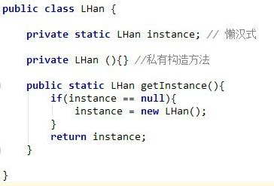
懒汉式：用到才创建。用的时候才去检查有没有实例，如果有则返回，没有则新建。
有线程安全和线程不安全两种写法。static保证全局，private保证单一。

懒汉式-双检锁
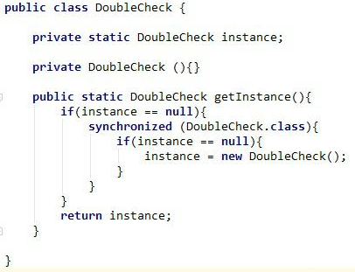
调用方法时，判断一次是否用被其它线程抢走；
判断是否为空后还要再判断一次，防止在判断时又被其它线程抢走锁。

- 饿汉式
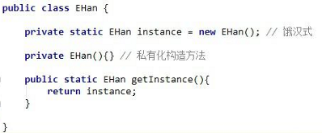
饿汉式：实例在初始化的时候就已经建好了。
好处是没有线程安全的问题，坏处是浪费内存空间。

动态代理设计模式
1、JDK动态代理只能对接口做代理，增强接口方法；而CGLIB动态代理既可以对接口做代理，也能对类做代理，既可以增强接口方法，也能增强类方法。
2、JDK动态代理是共用同一个接口，创建的代理实现类和原有的实现类是平行关系；而CGLIB动态代理是基于原有的实现类，再创建原有实现类的子类，与原来的实现类是父子关系。
3、如果有接口，Spring会默认使用JDK动态代理，如果需要使用CBLIB动态代理，需要手动设置。
4、CGLIB不能声明有final的方法，因为CGLIB本身就是基于原有实现类生成的子类。
5、JDK8后，JDK动态代理略超过CBLIB。

